11. ULUSAL SUALTI HEKİMLİĞİ VE
HİPERBARİK TIP TOPLANTISI
13-14 Nisan 2018
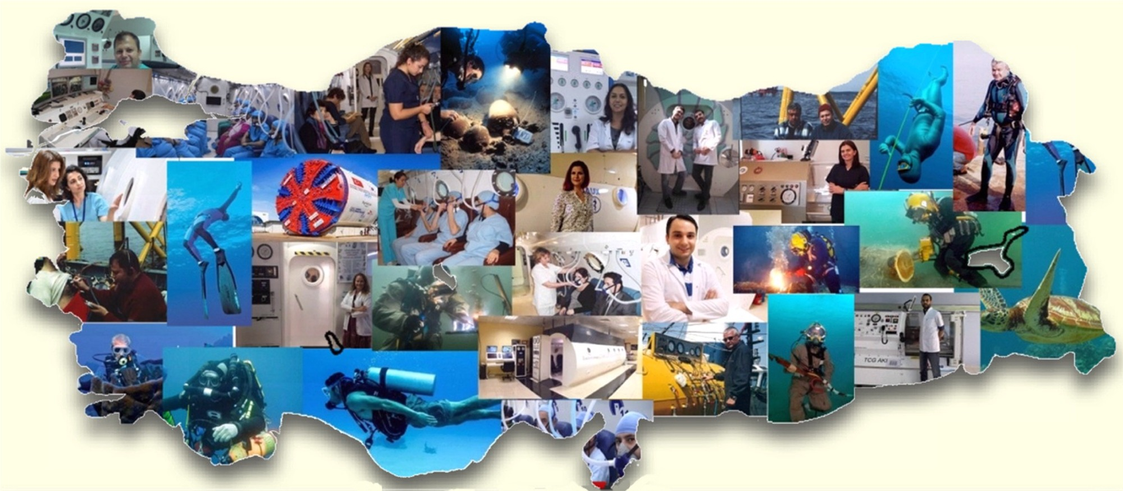

Kongre Kayıt Formu

KATILIMCININ
Adı |  | Soyadı |  |  | Unvanı
Kurumu
Şehir
Telefon |  |  | e-mail

Toplantıya kayıt yaptıranların listesi www.sualti.org sitesindeki toplantılar sayfasında duyurulacaktır. İsminizin listede çıkmasını istemiyor iseniz lütfen işaretleyiniz
İsmimin kayıt listesinde yayınlanmasını istemiyorum ( )

Lütfen bu formu doldurduktan sonra hitam2018@outlook.com adresine gönderiniz.
ÖNEMLİ TARİHLER

Toplantı tarihi: 13-14 Nisan 2018
Bildiri özeti gönderme son tarihi: 26 Şubat 2018
Bildiri kabul ilanı: 5 Mart 2018
Tam metin gönderme son tarihi: 20 Mart 2018

